Технологическая карта урока географиив 6 классе по теме
«Вулканы. Горячие источники» в условиях введения ФГОС.

ФИО педагога: Маслич Марина Владимировна
Предмет: география
Класс: 6, Муниципальное бюджетное общеобразовательное учреждение средняя общеобразовательная школа №1 имени А.В. Суворова, г. Усть-Лабинска Краснодарского края
Название и автор учебника: География. Землеведение. 6 класс. В.П. Дронов, Л.Е. Савельева.
Тема урока | Вулканы. Горячие источники.
Тип урока | Открытие новых знаний (ОНЗ)
Цель | сформировать представления о происхождении вулканов, гейзеров;  ознакомить с отличиями действующих и потухших вулканов.
Программно-технические средства на уроке | мультимедийный проектор, компьютер, звуковые колонки.
Учебно-наглядный комплекс | Физическая карта полушарий, физическая карта России, коллекция минералов и горных пород; картины и фрагменты фильмов о вулканах и гейзерах, школьный топонимический словарь Е.М. Поспелова, Толковый словарь русского языка Ожигова.
Планируемый  результат | Предметные умения | Универсальные учебные действия (УУД)
 | Умение использовать географическую карту как источник информации о вулканах, развитие основных навыков и умений использования физических карт для сбора информации и ответов на вопросы. | Личностные:  формирование ответственного отношения к учению, готовности и способности обучающихся к саморазвитию и самообразованию на основе мотивации к обучению и познанию,осознание ценности географических знаний, как важнейшего компонента научной картины мира  Метапредметные  Регулятивные:  освоение умения принимать и сохранять учебную цель и задачи;  планировать собственную деятельность в соответствии с поставленной задачей и искать средства ее осуществления;  формирование умения контролировать и оценивать свои действия, принимать на себя ответственность, проявлять инициативность и самостоятельность;  вносить необходимые коррективы в действие после его завершения на основе его оценки и учета характера сделанных ошибок, высказывать свое предположение.  Познавательные:  освоить информационно –технологические умения (поиск, обработка, преобразование информации; представление информации в разных видах и формах).  Коммуникативные:  формирование умения сотрудничать с учителем и сверстниками при решении учебных проблем;  принимать на себя ответственность за результат своих действий;  наблюдать за действиями партнера, находить неточности и корректировать их.
Основные термины и понятия | очаг магмы, лава, жерло, кратер, вулканические бомбы,действующий вулкан, потухший вулкан, гейзер.  Знакомство с географическими объектами:  Вулканы: Ключевская Сопка, Везувий, Этна, Гекла, Фудзияма, Кракатау, Камерун, Орисаба, Котопахи, Килауэа, Килиманджаро, Эльбрус.  Районы гейзеров: Камчатка, Новая Зеландия, Исландия, США.
Задачи урока | Образовательные: узнать причины образования вулканов и гейзеров, их виды и особенности, географию их размещения по Земле.  Развивающие: способствовать развитию у учащихся:  общеучебных умений – работа с учебником, составление схем;  специальных умений – анализ карт атласа (физическая карта полушарий и физическая карта России);  интеллектуальных умений - развитие мышления через выполнение заданий, поисковую беседу, вопросов разного уровня сложности, умение выдвигать гипотезы, видение проблемы. Развитие мотивации учения через интересные факты. Развитие умений работать с электронными образовательными ресурсами., работа с топонимическим словарём.  Воспитательные: воспитывать на уроке чувства положительного отношения к получению знаний, интереса к открытиям, самоконтроля и дисциплины
Межпредметные связи | География- история (мифы греков и римлян)- литература (стихи А.С. Пушкина «Везувий зев открыл…) – ИЗО (иллюстрация К.П. Брюллов «Последний день Помпеи»)
Ресурсы:  - основные  -дополнительные | География. Землеведение. 6 класс. В.П. Дронов, Л.Е. Савельева.  Мультимедийное сопровождение урока географии «Вулканы» презентация.  Карточки с заданием на определение объекта (вулканов) по координатам на физической карте полушарий.  Карточки «Рефлексия урока»
Организация пространства | Фронтальная работа, индивидуальная работа, работа в парах, групповая работа.
СЦЕНАРИЙ УРОКА
Этап урока | Деятельность учителя | Деятельность учеников | Формируемые  универсальные учебные действия
1.Мотивация к учебной деятельности | Включение в деловой ритм.  Добрый день! Первым делом гоним лень,  На уроке не молчать, Всем работать, отвечать!  В мире много, интересного, Нам порою неизвестного.  Миру знаний нет предела. Так скорей, друзья , за дело! | Готовятся к работе. | Личностные: самоопределение.  Регулятивные: целеполагание.  Коммуникативные: планирование учебного сотрудничества с учителем и сверстниками.
2.Актуализация знаний и выявление индивидуальных затруднений | Выявляет уровень знаний.  Географический диктант.  На доске:  1.литосфера  2. сейсмограф  3. эпицентр  4. ядро  5. землетрясение  Учитель диктует правило, учащиеся выбирают понятие из записанных на доске и записывают номер, под которым стоит определение.  А. Подземные удары и колебания земной поверхности, вызванные главным образом тектоническими движениями.  Б. Земная кора и верхняя, твердая часть мантии.  В. Пункт на поверхности Земли, расположенный над очагом землетрясения.  Г. Внутренняя часть Земли, расположенная под мантией.  Д. Высокочувствительный прибор, фиксирующий колебания земной коры. | Выполняют задание, тренирующие отдельные способности к учебной деятельности, мыслительные операции (устные и письменные), учебные навыки.  По завершению:  Обмениваются в парах работами. Проверка. Учитель открывает правильное сочетание цифр.  АБВГД - 51342  Учащиеся оценивают результат. | Коммуникативные: планирование учебного сотрудничества с учителем и сверстниками.  Познавательные: логические – анализ объектов с целью выявления признаков.  Регулятивные: контроль, коррекция, оценка, прогнозирование, целеполагание.
3.Постановка  учебной задачи | Анализирует знания учащихся.  Создает проблемную ситуацию.  -Где землетрясения происходят наиболее часто?  Покажите на карте районы, где могут быть землетрясения.  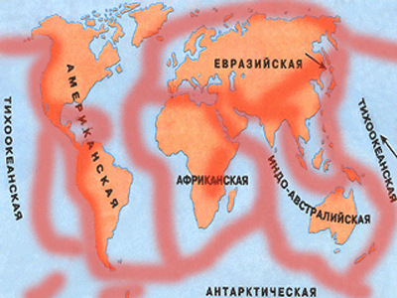  Какие изменения в формах рельефа могут происходить в результате землетрясения?  Слайд с изображением действующего вулкана.  Что мы видим на слайде?  Что это за гора?  Кто знает, что это за явление в природе?  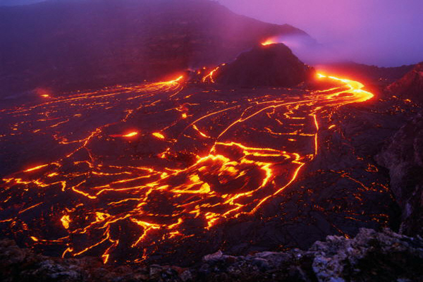  Я думаю, что всем вам очень хочется узнать  - почему образуется вулкан;  - откуда у него такое название;  - где больше всего вулканов на Земле;  - что такое гейзеры. | Ставят цели.  Землетрясения чаще всего происходят в одних и тех же районах, вдоль границ литосферных плит.  (в сейсмических поясах или активных зонах)  Образуются впадины, трещины, провалы, уступы, горы.  Вулкан, огнедышащая гора.  Извержение вулкана. | Регулятивные: целеполагание.  Коммуникативные: постановка вопросов.  Познавательные: общеучебные – самостоятельное выделение, формулирование цели;  логические – формулирование проблемы.
4.Проблемное объяснение нового знания | Организует деятельность учащихся по исследованию проблемной ситуации.  Как мы можем узнать толкование смысла слова «вулкан»?  Да вы правы. Источников получения информации- много. Сегодня мы воспользуемся толковым словарем русского языка Ожигова.  (опережающее задание ученику дано на предыдущем уроке- найти толкование слова)  - Откуда пришло название «вулкан»?(опережающее задание ученику дано на предыдущем уроке- найти в учебнике по «Истории Древнего мира» Древнегреческий миф о поединке Зевса с Тифоном, Древнеримский миф о боге кузнечного дела Вулкане.)  Слайд. Строение вулкана в разрезе  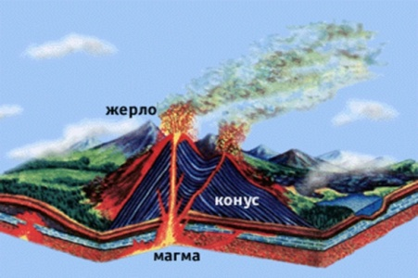  Слайд:  МАНТИЯМАГМА ЛАВА | Будем искать в словарях, в интернете, в книгах.  Сообщение ученика.  Вулкан-Геологическое образование- комическая гора с кратером на вершине, через который из недр земли время от времени извергается огонь, лава, пепел, горячие газы, пары воды и обломки горных пород.  Презентация ученика.  (по историческим мифам)  - Рисуют вулкан в разрезе и подписывают :  Кратер, жерло, конус  Находят определения в учебнике на стр. 60.  «Кратер»–чаша; отверстие на вершине вулкана через которое на поверхность земли выходит лава, пепел, пар, вулканические бомбы…  Жерло – канал по которому движется лава;  Очаг магмы–расплавленное вещество мантии возникающее в отдельных очагах на разных глубинах верхней мантии;  Лава – излившаяся на поверхность магма. Температура 750 – 1250 ºС. Скорость течения 300 – 500м/ч. | Регулятивные: планирование, прогнозирование.  Коммуникативные: сотрудничество в поиске и выборе информации.  Познавательные:моделирование;  логические – решение проблемы,  построение логической цепи рассуждений, доказательство, выдвижение гипотез и их обоснование;  умение вести самостоятельный поиск, анализ, отбор информации, её преобразование, сохранение, передачу и презентацию с помощью технических средств.
5.Реализация построенного проекта | Организует реализацию построенного проекта в соответствии с планом.  Проблема!  Если у магмы такая высокая температура, то где ей легче прожечь земную кору?  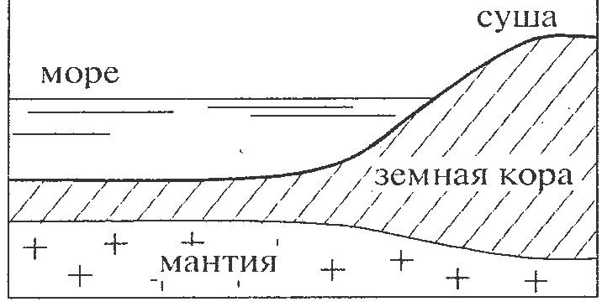  Как вы думаете, где больше будет вулканов?  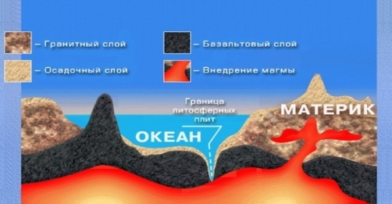  Давайте определим какими бывают вулканы по внешним параметрам.  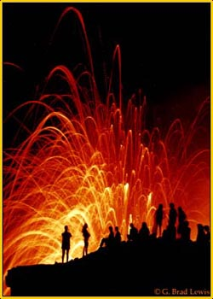  ????  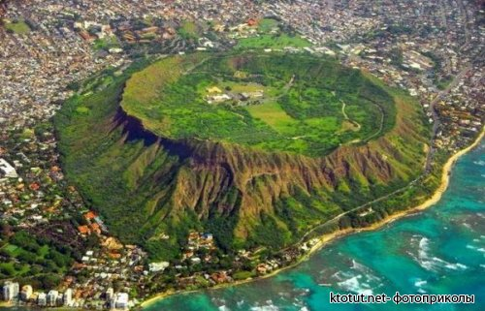  ????  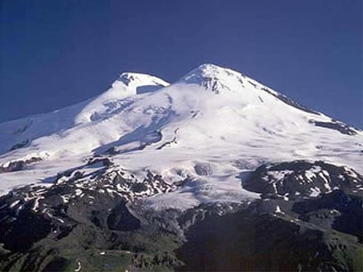  Эльбрус-уснувший вулкан.  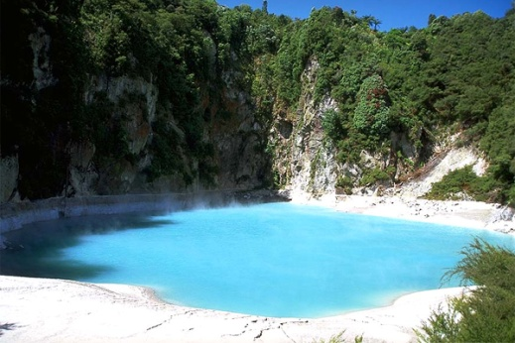  Вулканическое озеро в кратере потухшего вулкана.  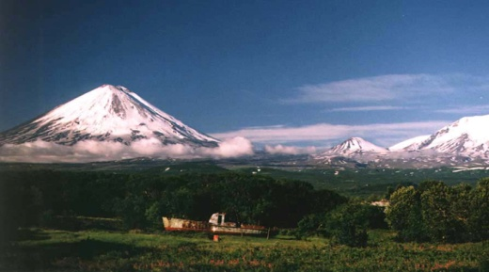  Ключевская Сопка. | Работают в соответствии с составленным планом.  Под океанами земная кора намного тоньше, чем на суше. Особенно в глубоководных желобах.  Вывод:  Вулканов больше на дне океанов, т.к. там тонкая земная кора, которую легче прожечь, а на суше вулканы встречаются в зоне расхождения литосферных плит, т.е. в зоне разломов.  На суше в зоне разломов;  На дне океанов лава прожигает земную кору.(запись в тетрадь)  Действующий вулкан- вулкан постоянно или периодически извергающийся на памяти человечества.  Потухший-вулкан, об извержении которого не сохранилось никаких сведений.  Уснувший- вулкан , который бездействует много тысяч лет, но может проснутся. | Регулятивные: целеполагание, прогнозирование, коррекция.  Познавательные:общеучебные- самостоятельное создание алгоритма деятельности, осознанное построение речевого высказывания;  Коммуникативные: планирование учебного сотрудничества;  формулирование и аргументация своего мнения и позиции;  публично защищать свою позицию;
Физкультминутка
6.Обобщение новых знаний | Устанавливает осознанность восприятия.  С вулканами рядом встречается ещё одно природное явление.  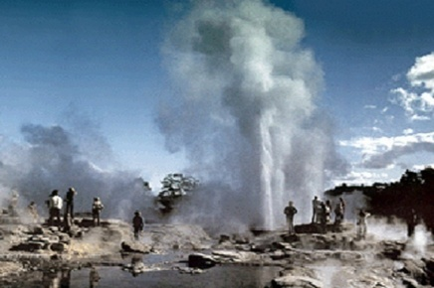  Скажите, что это за явление: источник, периодически выбрасывающий фонтаны горячей воды и пара? (гейзер)  Почему гейзеры встречаются там, где вулканы?  (Гейзеры Н. Зеландии.)  Вспомните!  Мы говорили о разнообразии горных пород.  Что значит «магма» и лава?  Кто напомнит нам примеры магматических горных пород.  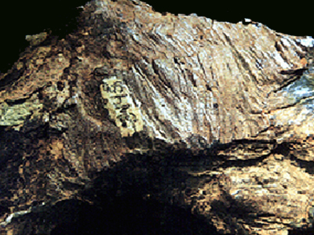  Базальт-магматическая порода. | Выполняют задания с объяснением.  Определение стр. 62  Магматические, осадочные и метаморфические.  «магма»- «густая мазь»мантии с высокой t, а лава -это магма потерявшая газы, пары воды.  Магматические горные породы: гранит, базальт. | Регулятивные: самостоятельный учет выделенных ориентиров в учебном материале,  Проговаривать последовательность действий на уроке;  работать по плану, инструкции;  осуществлять самоконтроль;  Коммуникативные: сотрудничество в поиске и выборе информации.  Познавательные:–анализ объектов с целью выделения признаков,  определение основной и второстепенной информации  проводить синтез (восстановление целого из частей)  анализировать отобранную информацию и интерпретировать её в соответствии с поставленной задачей
7.Самостоятельная работа с самопроверкой по эталону | Организует деятельность по применению новых знаний  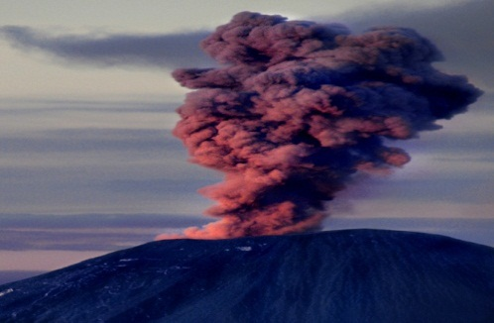  На слайде стихотворение А.С. Пушкина.  Везувий зев открыл –  Дым хлынул клубом – пламя,  Широко развилось, как боевое знамя.  Земля волнуется –  С шатнувшихся колонн  Кумиры падают!  Народ, гонимый страхом,  Под каменным дождём,  Под воспалённым прахом.  Толпами, стар и млад,  Бежит из града вон.  Какие продукты извержения описываются в стихотворении?  Запишите в тетрадь.  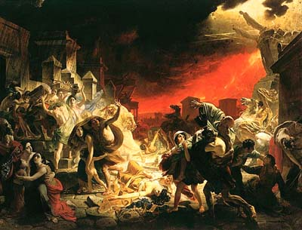  «Последний день Помпеи»  К.П. Брюллов  В наше время изучением вулканов занимаются ученые- вулканологи. Как вы думаете, для чего необходимо изучать вулканы?  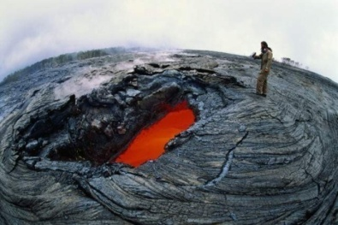  Проблема!!  А бывает ли от вулканов польза?  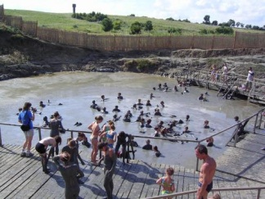  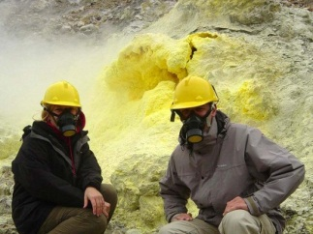  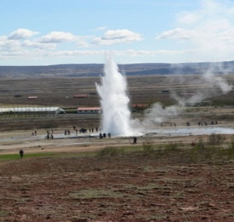 | Самостоятельная работа, осуществляют самопроверку.  Вулканические газы, пепел, бомбы.  На побережье Азовского моря  лечебные вулканические грязи;  Добыча серы и рудных ископаемых;  Гейзеры для теплиц и отопления. | Регулятивные: контроль, коррекция, выделение и осознание того, что уже усвоено и что еще подлежит усвоению, осознание качества и уровня усвоения.  Коммуникативные: умение с достаточной полнотой и точностью выражать свои мысли, владение монологической и диалогической формами речи.  Личностные: осознание ценности географических знаний, как важнейшего компонента научной картины мира.
8.Включение в систему знаний | Организует выполнение творческого задания  Найти вулкан по координатам..  (работа по карточкам в парах)  -Назовите вулканы.  - 56^{о}с.ш. 160^{о}в.д.  37^{о}с.ш. 139^{о}в.д.  41^{о}с.ш. 12^{о}в.д.  38^{о}с.ш. 14^{о}в.д.  43^{о}с.ш. 43^{о}в.д.  8^{о}ю.ш. 105^{о}в.д.  3^{о}ю.ш. 38^{о}в.д.  19^{о}с.ш. 98^{о}з.д.  1^{о}ю.ш. 79^{о}з.д. | Выполняют работу в парах, обсуждают, советуются, отстаивают свое мнение.  Фронтальная проверка.  Основные вулканы Земли  1.Ключевская Сопка - 4750м  2. Фудзияма - 3776м  3. Везувий  4. Этна  5. Эльбрус (потухший) - 5642м  6. Кракатау  7. Килиманджаро  8. Орисаба  9. Котопахи | Регулятивные:саморегуляция, контроль, оценка, коррекция.  Коммуникативные: сотрудничество в поиске и выборе информации.  Познавательные:общеучебные – выбор наиболее эффективных способов решения задач.
9.Рефлексия деятельности | Организует рефлексию  - Над какой темой мы работали сегодня на уроке?  - Какие процессы в литосфере мы уже знаем?  Опасны ли извержения вулкана для человека?  А закончить сегодняшний урок мне хочется тоже необычно. Мы составим стихотворение – синквейн по теме сегодняшнего урока.  Напомню вам что Синквейн – это необычное стихотворение, а стихотворение, написанное в соответствии с определенными правилами. В каждой строке задается набор слов, который необходимо отразить в стихотворении.  1 строка – заголовок, в который выносится ключевое слово, понятие, тема синквейна, выраженное в форме существительного.  2 строка – два прилагательных.  3 строка – три глагола.  4 строка – фраза, несущая определенный смысл.  5 строка – резюме, вывод, одно слово, существительное.  Закончите предложение:  1.Сегодня на уроке я узнал…  2.Эти знания мне пригодятся…  -Нарисуйте в тетрадях лестницу успеха и оцените свою деятельность на уроке.  -Некоторые ребята поставили себя на среднюю ступень. О чем это говорит? (Не все получалось, надо тренироваться)  -Многие поставили себя на верхнюю ступень и это замечательно. Значит они уже сейчас чувствуют себя уверенно и могут браться за более трудные задания.  -Спасибо за хорошую работу на уроке! | Осуществляют самооценку собственной учебной деятельности, соотносят цель и результаты, степень их соответствия.  Вулканы. Горячие источники.  Внутренние: землетрясение, вулканизм.  Очень, ярким примером может быть картина К. П. Брюллова «Последний день Помпеи»  ВУЛКАН  Действующий, потухший  Извергается, разливается, застывает  Огненная лава из недр Земли.  СТИХИЯ | Личностные:способность к самооценке на основе критерия «успешность учебной деятельности»,  приобретают мотивацию к процессу образования.  Познавательные: устанавливают взаимосвязь между объемом приобретенных на уроке знаний, умений, навыков и операционных, исследовательских, аналитических умений , как интегрированных, сложных умений; приобретают умение мотивированно организовывать свою деятельность.  Коммуникативные:  Оценивают свою работу и работу своих товарищей.
10. Домашнее задание | §17 стр.58-63  Подготовить презентацию на тему урока с использованием краеведческого материала.  Эльбрус, Казбек, горячие источники, грязевые вулканы на Азове. |  | Личностные:  формирование ответственного отношения к учению, готовности и способности обучающихся к саморазвитию и самообразованию на основе мотивации к обучению и познанию, осознание ценности географических знаний, как важнейшего компонента научной картины мира
11.Организация на перемену. | -Урок окончен. Спасибо за работу на уроке.

